绝热毛细管近似积分模型的改进

张×× 丁××

(制冷与低温工程研究所，上海交通大学，上海 200030)

摘 要 通过毛细管模型可极大地提高制冷装置设计中毛细管选型工作的效率。近似积分模型的提出改进了毛细管模型的计算效率。……
关键词 毛细管 近似积分模型 改进

A NEW MODIFIED APPROXIMATE INTEGRAL MODEL OF ADIABATIC CAPILLARY TUBES

Zhang Chunlu Ding Guoliang
(Institute of Refrigeration and Cryogenics, Shanghai Jiaotong University, Shanghai 200030)

Abstract In order to improve the design efficiency of capillary tubes, capillary tube models are developed. The approximate integral model is a promising………
Keywords Capillary tube Approximate integral model Modification

0 前言
毛细管作为节流元件用于小型压缩式制冷装置…….而本文的改进模型从根本上避免了该问题的发生，保证了计算的健壮性。……..

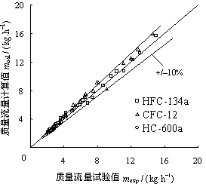
图2 对文献[8]数据的预测效果

基金项目：国家973项目（*****）
作者简介：张春路，（1972- ），男，副教授

表1 计算样本的分布
d / mm | L / m | θ_{c} / ℃ | θ_{sc} / ℃ | x_{in}
0.5 | 0.5 | 24 | 5 | 0
1.5 | 1.5 | 48 | 15 | 0.2

5 结论
在详细分析了Yilmaz-Ünal模型的优缺点后，提出了绝热毛细管流动的一种改进的近似分析解。与对应的分布参数模型相比，在结构参数和工况参数的常见变化范围内，平均偏差只有0.2%。

参 考 文 献
[1] 丁国良, 张春路. 制冷空调装置智能仿真. 北京：科学出版社，2001
[2] Li R Y, Lin S, Chen Z H. Numerical modeling of thermodynamic non-equilibrium flow of refrigerant through capillary tubes. ASHRAE Transactions, 1990, 96(1):542-549

